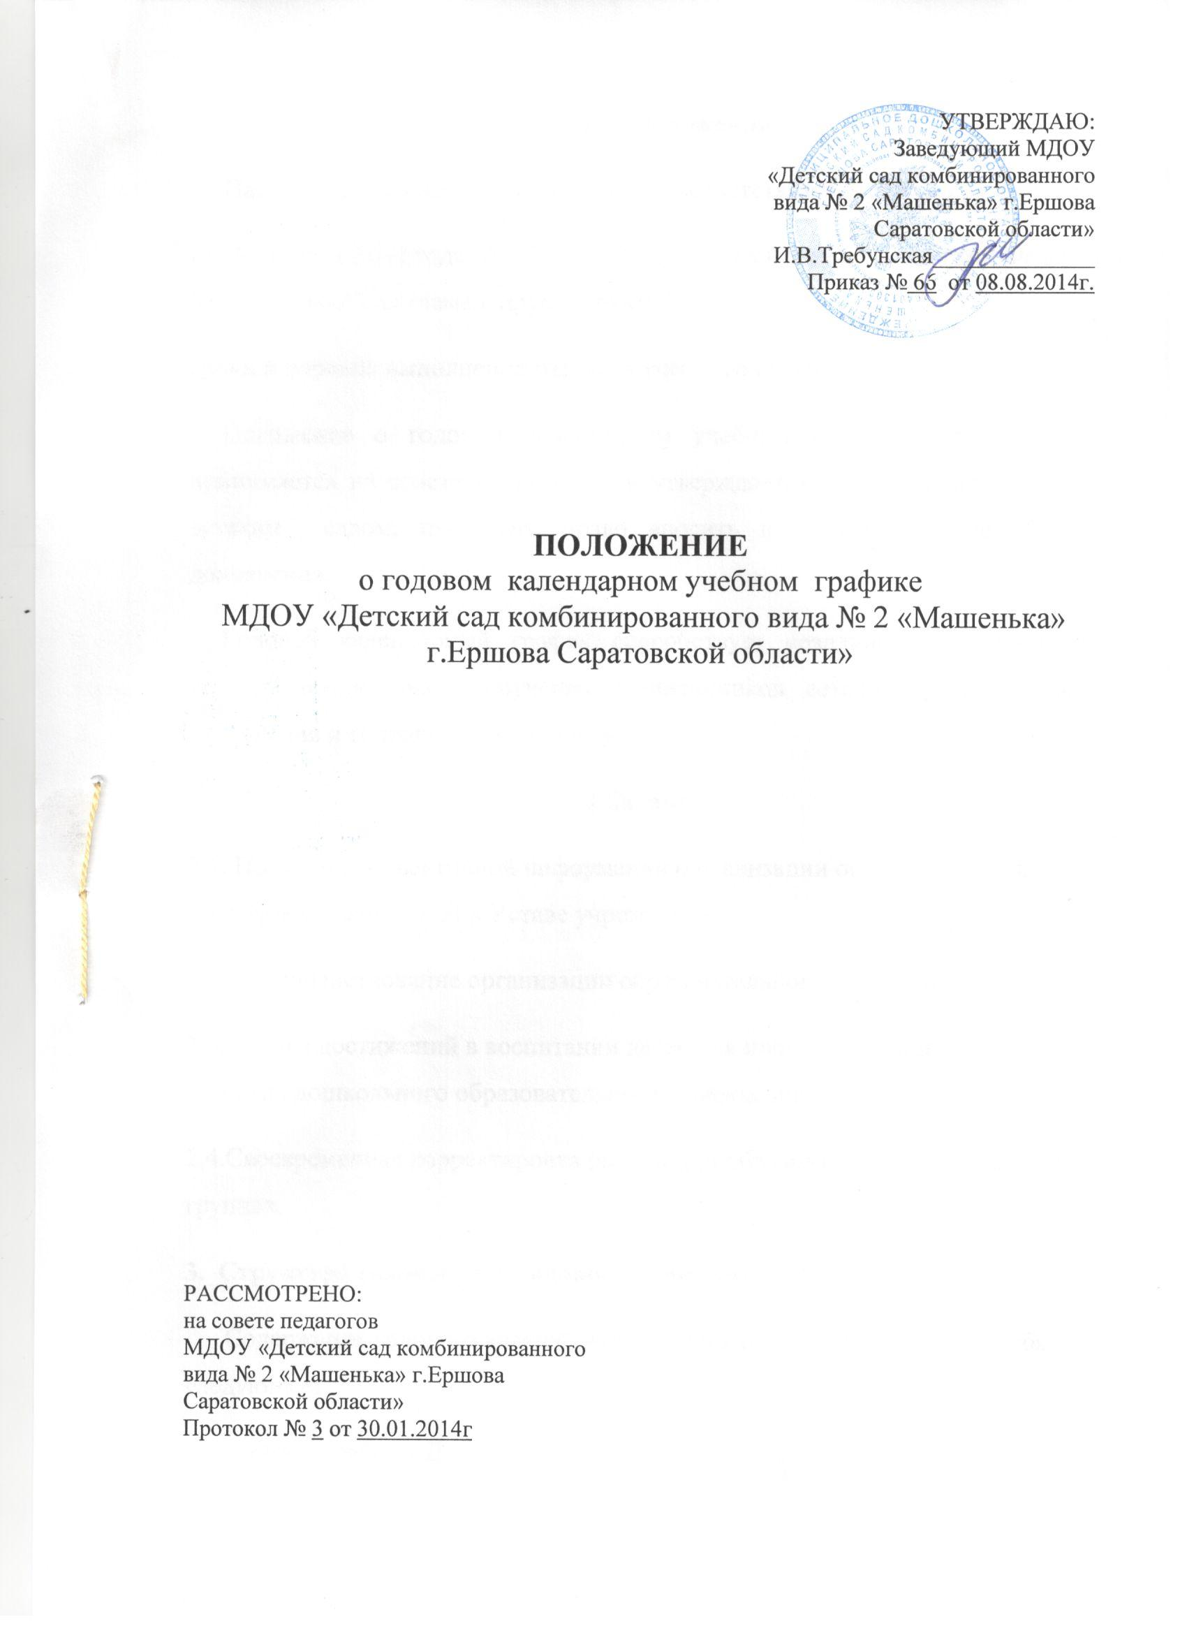

1. Общее положения
Настоящее Положение разработано в соответствии с Федеральным законом
от 29 декабря 2012 года № 273 — ФЗ «Об образовании в Российской Федерации», Уставом ДОУ и регламентирует структуру,
сроки и порядок выполнения годового учебного календарного графика.
Положение о годовом календарном учебном графике детского сада принимается на совете педагогов и утверждается приказом заведующего детским садом, имеющего право вносить в него свои изменения и дополнения.
Годовой календарный график способствует созданию благоприятных условий воспитания и обучения воспитанников детского сада с целью укрепления и сохранения их здоровья.
2.Задачи
2.1. Получение объективной информации о реализации образовательной программы, заявленной в Уставе учреждения.
2.2.Совершенствование организации образовательного процесса.
2.3.Анализ достижений в воспитании детей для прогнозирования перспектив развития дошкольного образовательного учреждения.
2.4.Своевременная корректировка реализации образовательных программ в группах.
3. Структура годового календарного учебного графика
Содержание годового календарного учебного графика включает в себя следующее:
- режим работы ДОУ;
- продолжительность учебного года;
- количество недель в учебном году;
- сроки проведения каникул, их начало и окончание;
- массовых мероприятий, отражающих приоритетные направления в работе ДОУ предусмотренных Уставом ДОУ;
- перечень проводимых праздников для воспитанников;
-сроки проведения мониторинга достижения детьми планируемых результатов освоения основной общеобразовательной программы дошкольного образования;
- праздничные дни;
- работа ДОУ в летний период;
-особенности регламентации приоритетного направления.
4. Продолжительность учебного времени
- Начало учебного года - 1 сентября.
- Окончание учебного года - 31 мая.
- Продолжительность учебного года: 37 недель
5. Сроки выполнения годового учебного календарного графика
Сроки выполнения годового учебного календарного графика детского сада на каждый учебный год принимаются решением совета педагогов , утверждаются приказом заведующего ДОУ ежегодно 01 сентября.
В конце полугодия учебного года проводится педагогический совет.
6. Права
6.1. Избирать методы и приемы в соответствии с тематикой календарного графика.
6.2.Использовать тесты, анкеты, согласованные с педагогом-психологом.
6.3.Использовать результаты для оснащения деятельности дошкольного образовательного учреждения на сайте ДОУ.
7.Ответственность
7.1.Ответственными за осуществление образовательного процесса ДОУ являются педагогические работники.

